ЗАГАЛЬНООСВІТНЯ ШКОЛА І-ІІІ СТУПЕНІВ № 6 ім. ЖИТНИЧЕНКА І.В.
М. БЕРДИЧЕВА ЖИТОМИРСЬКОЇ ОБЛАСТІ
Інд. к. 22057161
ел.. Житомирська, 104/2, м. Бердичів, Житомирська область, 13300,
ел..: 6-34-15, 6-35-58 E-mail: school.number6@Gmail.com

Булінг

Булінг — це прояв нетерпимості до прав людини і форма насильства, де постраждати може будь-хто, незалежно від гендерної ідентичності та віку. У школі від булінгу страждають як хлопці, так і дівчата. Жертвами цькування можуть стати навіть вчителі. Булінг суперечить таким базовим поняттями як толерантність, права людини, взаємоповага.
Слово «булінг» походить від англійського bullying — бикування (переслідування). Булінг в школі — це дії або бездіяльність учасників освітнього процесу, що вчиняються стосовно малолітньої чи неповнолітньої особи, внаслідок чого може бути заподіяна шкода психічному або фізичному здоров’ю потерпілого.
Булінг буває:
• фізичний — нанесення тілесних ушкоджень;
• економічний — навмисне пошкодження особистих речей, вимагання грошей, крадіжки;
• психологічний — образи, погрози, непристойні жарти, ігнорування, шантаж, наклеп чи маніпуляції;
• сексуальний — жарти сексуального характеру, принизливі жести та образливі чутки, зйомки у роздягальнях, сексуальні погрози;
• кібербулінг — це переслідування за допомогою електронних пристроїв, в тому числі мобільних телефонів та інтернету.

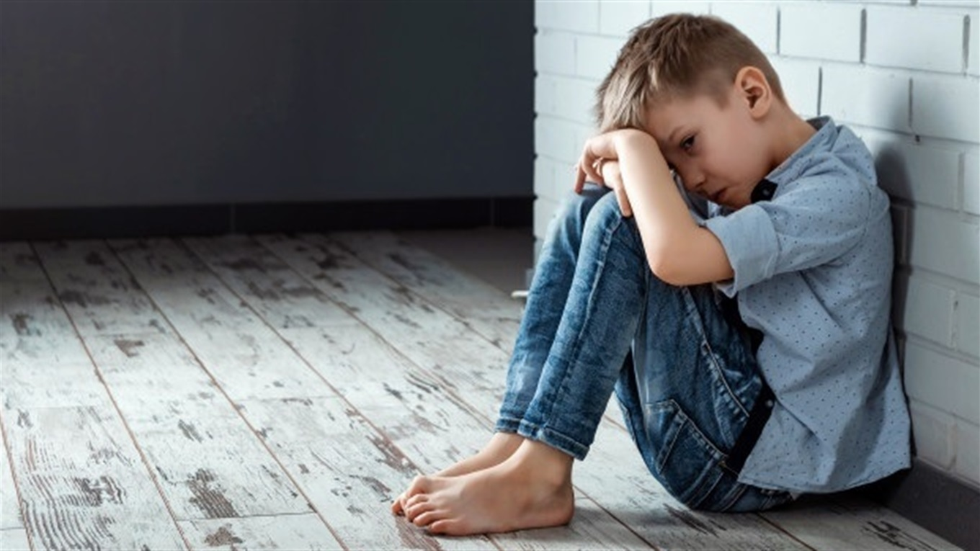

Не варто булінг плутати із конфліктом. Конфлікт — це тимчасове непорозуміння між людьми через різні погляди стосовно того чи іншого питання. Сторони конфлікту зазвичай не мають фізичної або іншої переваги один над одним на відміну від булінгу, коли кривдник обирає слабшу за себе людину.
У булінгу зазвичай є три сторони — кривдник (булер), потерпілий (жертва) і спостерігачі. Ознакою булінгу є систематичність дій, в результаті яких потерпілі відчувають приниження, страх, тривогу або соціальну ізоляцію у колективі.
Тривати булінг може тиждень чи місяць, а може й довше. Все залежить від того, як себе поводять не тільки постраждалий чи кривдник, а і спостерігачі, які соромляться чи бояться сказати про прояви булінгу. Інколи спостерігачі не кажуть про це, бо підтримують самого булера.
Причини, що спонукають до булінгу
Все залежить від мети, яку кривдник переслідує. Здебільшого булер так самостверджується в колективі. Ще сьогодні подається багато негативної інформації по телевізору чи в інтернеті, агресивні комп’ютерні ігри теж можуть спонукати дитину до агресивної поведінки. Також причиною подібної поведінки може бути насильство в сім’ї. Коли батьки змушують дитину робити те, чого вона не хоче. Навіть якщо дитина стала тільки свідком такого насильства, все одно в подальшому вона «переносить» цей негатив на інших.
Як розпізнати, що дитина стала об’єктом булінгу , що робити?
Зазвичай від булінгу страждають діти, які відрізняються від інших — кольором волосся, може якимись фізичними вадами. Хоча потерпілими можуть стати не тільки фізично слабші чи менш обдаровані діти. Навпаки, вони можуть гарно вчитися, бути інтелектуально розвиненими, але, наприклад, одягатися не дуже привабливо. А буває причиною булінгу стає заздрість з боку однолітків.
Насамперед вчителі і батьки повинні звернути увагу на зміни у поведінці здобувача освіти:
• замкнутість, поганий настрій та пригніченість;
• погіршення успішності в навчанні;
• не бажання ходити у школу або дитина ходить до школи іншим шляхом;
• нестандартні розмальовки в зошитах чи на руках дитини.
Батьки повинні любити дитину. Якщо дитина міняється — це завжди помітно. Значить, настав час поговорити з нею. Тактовно і без тиску, щоб дитина довірилася і розповіла про свої проблеми. Дитина повинна бути впевнена, що вдома її зрозуміють, завжди допоможуть, дадуть пораду, а не покарають за якісь дії.
Як не допустити проявів булінгу в школі?
Школа один із основних агентів гендерної соціалізації дитини. Саме на вчителях та вчительках лежить відповідальність за те, щоб вчасно виявити прояви булінгу і попередити його наслідки.
Для цього потрібно:
• постійно вести роз’яснювальну роботу серед учнів усіх вікових категорій. Проводити теоретичні та практичні навчання. Для найменших школярів — це заняття у вигляді гри з використанням інноваційних технологій. Під час тренінгів та практичних уроків вчити дітей слухати один одного, поважати іншу думку і разом знаходити правильне рішення;
• у випадку проявів булінгу не треба замовчувати проблему, інакше це може привести до шкоди фізичному або психічному здоров’ю дітей;
• проводити тренінги з питань протидії булінгу для вчителів, адже вони теж можуть стати його жертвами з боку школярів.
Які можуть бути психологічні наслідки для учасників булінгу
Для тих, кого булять
Для постраждалої дитини великим стресом шкільного булінгу є виключення її з групи. Формально вона перебуває в колективі, а насправді — живе поза ним. У дитини формується занижена самооцінка. Зазвичай постраждалі від шкільного насилля в дорослому житті відчувають постійну тривогу і невпевненість у собі.
Також у потерпілих від шкільного насилля штучно формується ненависть до людей. У крайньому випадку це може призвести до того, що у дорослому житті людина прагнутиме помсти, у тому числі і фізичної розправи. І об’єктами помсти можуть стати сторонні люди.
Ще жертви шкільних знущань схильні до депресій. А це формує іншу крайність — самогубство.
Для тих, хто булить
Переслідувачі через перебільшення власного значення неадекватно сприймають норми і правила в колективі. Вони переконані, що можуть змінити їх на власний розсуд. У дорослому житті такі люди не сприйматимуть правила будь-якого колективу. Близько 60% ініціаторів шкільних знущань отримують судимості уже в молодому віці. Більшість з них у дорослому житті стають злочинцями.
Переслідувачам складніше отримати гарну освіту. І навіть якщо вони її отримали, в подальшому колишні булери можуть стати авторитарними керівниками. Переслідувачі, як правило, мають низьку здатність до емпатії. Тому почуття інших для них не важливі. Булери в дорослому житті можуть залишитися без друзів.
Для спостерігачів
Свідки булінгу часто стають екстерналами — людьми, які залежать від думки інших і завжди займають позицію підкорення. На психологічному рівні спостерігачі бояться стати наступною «жертвою» і не можуть протистояти кривднику через самозбереження. У дорослому житті такі люди зазвичай песимістичні, позбавлені можливості розвиватись, не здатні поставити перед собою якусь мету, щоб її досягти.

ЯК ВІДРІЗНИТИ БУЛІНГ ТА СВАРКУ МІЖ ДІТЬМИ
Булінг супроводжується реальним фізичним чи психологічним насиллям: жертву висміюють, залякують, дражнять, шантажують, б'ють, псують речі, розповсюджують плітки, бойкотують, оприлюднюють особисту інформацію та фото в соціальних мережах.
У ситуації булінгу завжди беруть участь три сторони: той, хто переслідує, той, кого переслідують та ті, хто спостерігають.
Якщо булінг відбувся, він може повторюватися багато разів.
ЯК ЗРОЗУМІТИ, ЩО ВАШУ ДИТИНУ ПІДДАЮТЬ ЦЬКУВАННЮ
Перше, що треба зрозуміти – діти неохоче розповідають про цькування у школі, а тому не слід думати, що у перший же раз, коли ви спитаєте її про це, вона відповість вам чесно. Тому головна порада для батьків – бути більш уважними до проявів булінгу.
Якщо ваша дитина стала замкнутою, вигадує приводи, щоб не йти до школи, перестала вчитись, то поговоріть з нею. Причина такої поведінки може бути не у банальних лінощах. Також до видимих наслідків булінгу відносять розлади сну, втрату апетиту, тривожність, низьку самооцінку. Якщо дитину шантажують у школі, вона може почати просити додаткові гроші на кишенькові витрати, щоб відкупитись від агресора.
Якщо цькуванню піддають вашу дитину, то обережно почніть з нею розмову. Дайте зрозуміти, що вам можна довіряти, що ви не будете звинувачувати її у тому, що вона стала жертвою булінгу.
Розкажіть дитині, що немає нічого поганого у тому, щоб повідомити про агресивну поведінку щодо когось учителю або принаймні друзям. Поясніть різницю між “пліткуванням” та “піклуванням” про своє життя чи життя друга/подруги.
Також не слід у розмові з дитиною використовувати такі сексистські кліше, як "хлопчик має бути сильним та вміти постояти за себе", "дівчинка не повинна сама захищатись" та інші. Це тільки погіршить ситуацію.
ЩО РОБИТИ, ЯКЩО ТИ СТАВ ЖЕРТВОЮ БУЛІНГУ
Перше і найголовніше правило – не тримати це у секреті. Розкажи друзям, знайомим чи рідним про те, що тебе ображають у школі, цього не слід соромитись.
Інколи допомогти з вирішенням складної ситуації у школі може абсолютно не пов’язана з цим людина: тренер у секції, куди ти ходиш після школи, або вчитель, до якого ти ходиш на додаткові заняття.
Також не слід звинувачувати себе у тому, що тебе цькують. Ми говорили раніше, що кривдникам легко знайти жертву булінгу, адже для цього слід просто якось відрізнятись від оточуючих.
Якщо цькування у школі перетворились зі словесних на фізичні – йди до директора школи або завуча та докладно розкажи їм про це. Також повідом про ситуацію батьків.
Якщо у школі є психолог, то можна сміливо звернутись до нього, щоб відновити відчуття впевненості у своїх силах та зрозуміти, як діяти далі.
ЩО РОБИТИ, ЯКЩО ВИ СТАЛИ СВІДКОМ ЦЬКУВАННЯ
Якщо цькують твого друга чи подругу, то одразу звернись до дорослих: вчителя, старших товаришів, родичів, батьків тощо.
Якщо твій друг чи подруга поділилися з тобою, що вони потрапили у ситуацію булінгу, обов’язково говори з ними про це — вони потребують твоєї підтримки.
У жодному разі не слід приєднуватись до групи, що цькує, та висміювати проблеми свого друга чи подруги.
Якщо ви дорослий, який потерпав від булінгу колись, то не проходьте повз. Спробуйте захистити дитину, яку ображають. При цьому не слід ображати дітей, які цькують, адже деякі роблять це, тому що самі постраждали від насильства (вдома, у спортивній секції, в іншій школі тощо). У таких випадках вони можуть виміщати свій біль через знущання і приниження слабших за себе.
Деякі діти булять, щоб ловити на собі захоплені погляди оточуючих, а відчуття переваги над іншими приносить їм задоволення. До того ж, нападаючи на когось вони захищаються від цькування. Іноді такі діти дуже імпульсивні і не можуть контролювати свій гнів. У таких випадках справа нерідко доходить і до фізичного насильства.
Спробуйте повідомити про булінг людей зі школи, де це відбувається, або батьків дитини.
ЩО РОБИТИ, ЯКЩО ІНШИХ ЦЬКУЄШ ТИ
Зрозумій, булінг – це твої дії, а не твоя особистість. Ти можеш ними керувати та змінювати на краще. Пам’ятай, що булінг завдає фізичного та емоційного болю іншому, а тому подумай, чи дійсно ти цього прагнеш? Деякі речі можуть здаватися смішними та невинними, проте вони можуть завдати шкоди іншій людині.

ЯК ДОПОМОГТИ ДИТИНІ, ЯКА ЦЬКУЄ ІНШИХ
Ми вже казали, що в ситуації булінгу завжди беруть участь три сторони, а тому, коли ви дізнались про цькування у школі, не слід забувати про тих, хто ображає. Психологи зауважують, що дитині, яка булить інших, увага та допомога потрібна не менше, ніж тій, яка страждає від булінгу.
Відверто поговоріть з нею про те, що відбувається, з'ясуйте як вона ставиться до своїх дій і як реагують інші діти. Ви можете почути, що "всі так роблять", або "він заслуговує на це". Уважно вислухайте і зосередьтеся на пошуці фактів, а не на своїх припущеннях.
Не применшуйте серйозність ситуації такими кліше, як "хлопчики завжди будуть хлопчиками" або "глузування, бійки та інші форми агресивної поведінки — просто дитячі жарти і цілком природна частина дитинства".
Ретельно поясніть, які дії ви вважаєте переслідуванням інших. До них відносяться: цькування, образливі прізвиська, загрози фізичного насильства, залякування, висміювання, коментарі з сексуальним підтекстом, бойкот іншої дитини або підбурювання до ігнорування, плітки, публічні приниження, штовхання, плювки, псування особистих речей, принизливі висловлювання або жести.
Спокійно поясніть дитині, що її поведінка може завдати шкоди не тільки жертві, а й усім оточуючим. І щодалі це заходитиме, тим гірше булінг впливатиме на всіх учасників.
Дайте зрозуміти дитині, що агресивна поведінка є дуже серйозною проблемою, і ви не будете терпіти це в майбутньому. Чітко і наполегливо, але без гніву, попросіть дитину зупинити насильство. Скажіть дитині, що їй потрібна допомога, а тому ви тимчасово триматимете зв'язок з учителями, щоб упевнитись — дитина намагається змінити ситуацію.
Загрози і покарання не спрацюють. Можливо, на якийсь час це припинить булінг, та в перспективі це може тільки посилити агресію і невдоволення. Буде зайвим концентрувати увагу на відчуттях дитини, яку булять. Той, хто виявляє агресію, як правило відсторонюється від почуттів іншої людини.
Пам'ятайте, що агресивна поведінка та прояви насильства можуть вказувати на емоційні проблеми вашої дитини та розлади поведінки.

